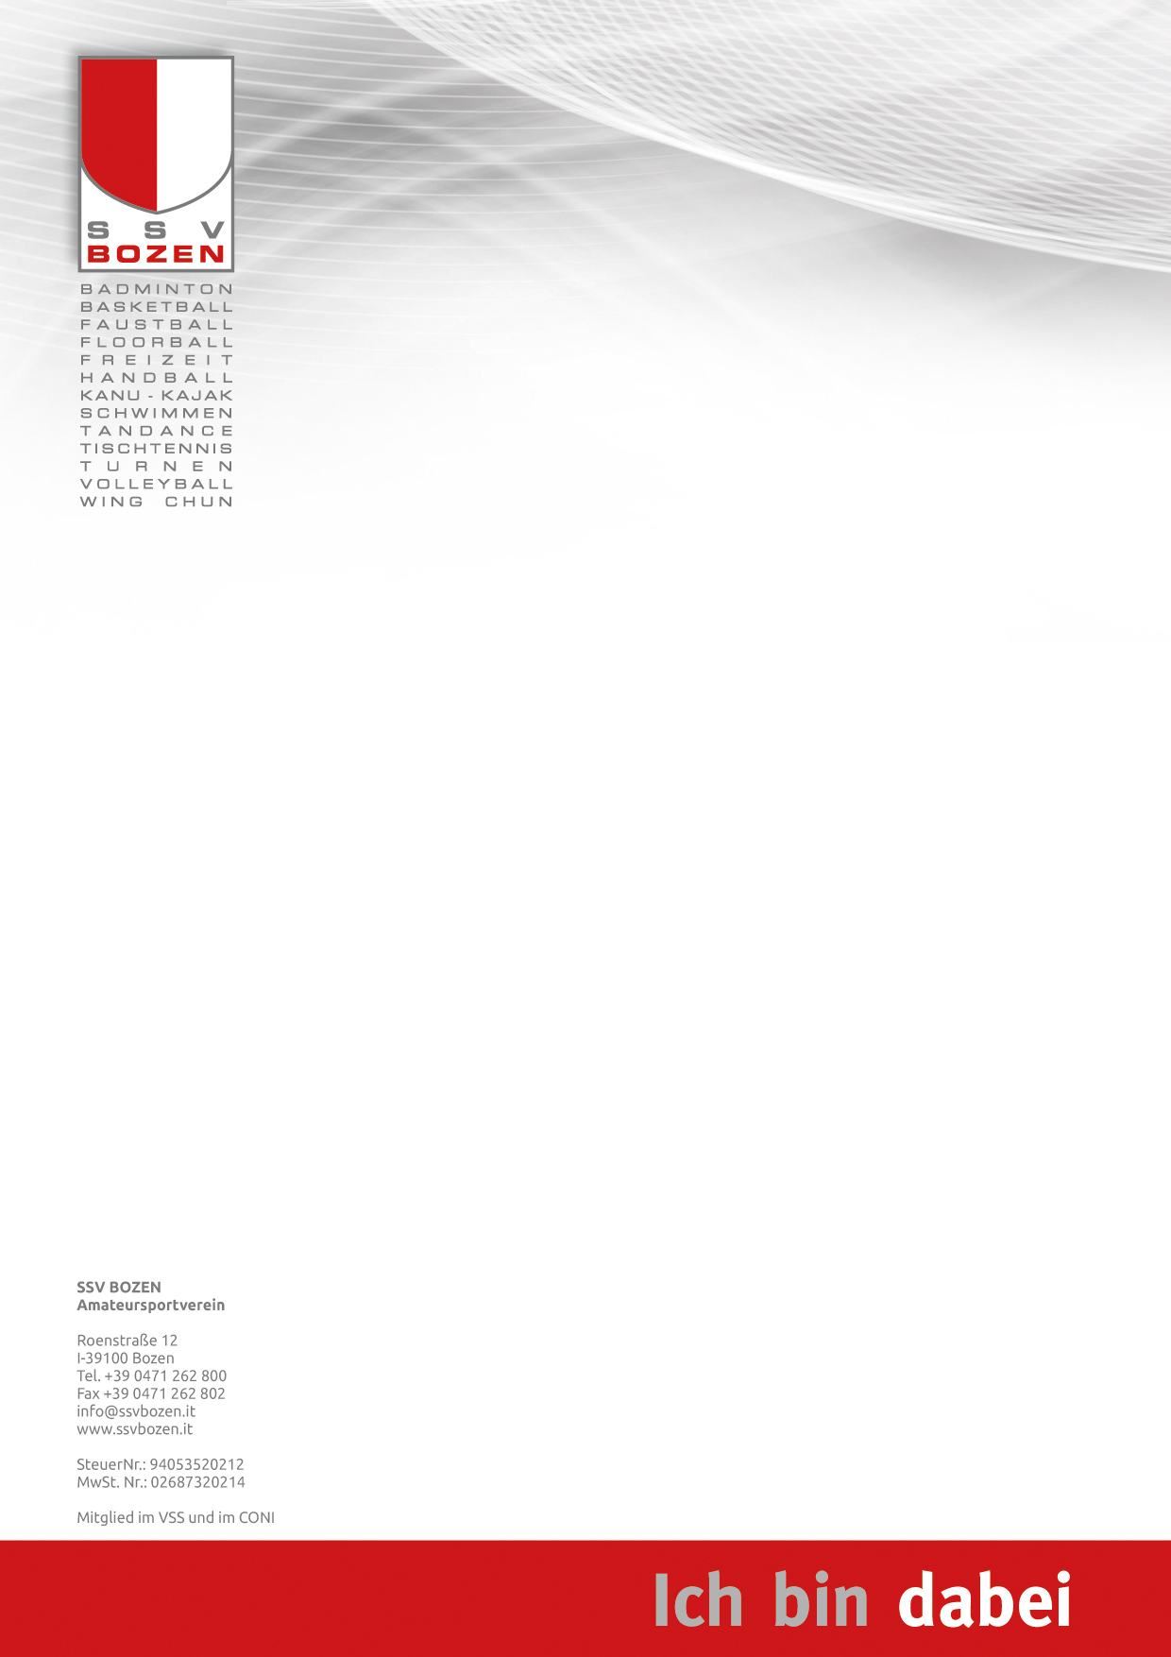

**CERTIFICAZIONE COVID 19 – SSV BOZEN**

La società SSV Bozen ASV p.iva **02687320214** con sede legale a Bolzano via Roen 12, rappresentata da Evi Seebacher, nata il 23/08/1960 cod. fiscale SBCVEI60M63A952D, certifica che la/il signor/a

____________________________________ nato a __________________

è un tesserato nella suddetta società e partecipa a tornei di livello nazionale o internazionale per la sezione Floorball del SSV Bozen ASV.

Gli allenamenti per suddetti tornei nazionali o internazionali si svolgono fino alle ore ____________ nella palestra della scuola ________________ in Via ___________________.

